102-2家長職涯分享講座－軟體外商
高一愛家長－潘佑安先生

103年6月4日（星期二）很榮幸邀請到高一愛潘居懿的爸爸－潘佑安先生，蒞班與同學分享寶貴的職涯故事。潘爸爸笑說：走入外商的軟體及韌體開發，是一個機緣，但學習到很多。軟體開發工作最特別也最令人振奮之處在於沒有經驗可供參考，做出來，就是你的。如何調整與世界高手競爭的心態與格局，如何創新思考，如何掌握國際常規，而非僅用國內常規來思考都成了每天要面對的挑戰。接著說明外商資訊業對「思考世界第一、看到未來、規畫未來」的重視，也期許員工需要做到「不斷自我提升、不自我設限、激勵自己，正向思考、主動出擊、努力追尋、重效率，重質不重量」以及「為人的誠信」。也勉勵同學「誠實面對自己，不虛有其名，厚實實力，才能掌握機會」。
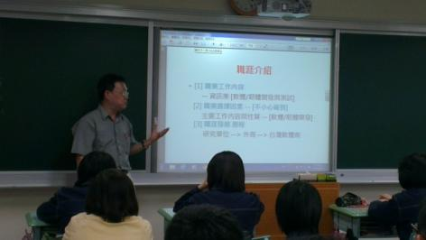 | 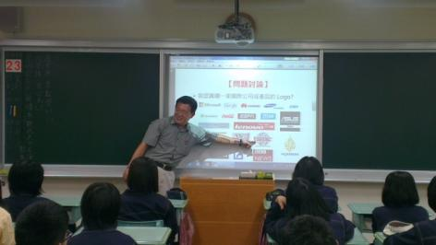
分享走入資訊業韌體開發的生涯抉擇路 | 拓展視野－認是哪些國際公司或產品
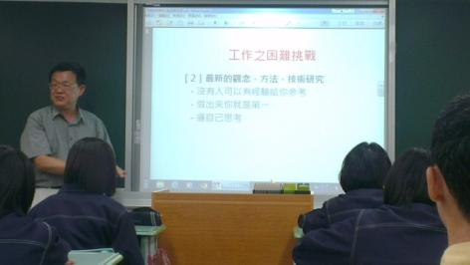 | 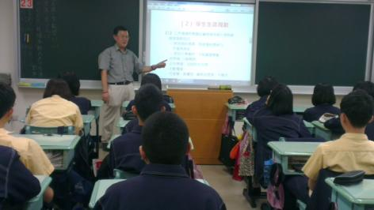
工作之困難與挑戰 | 學生生涯規劃之建議
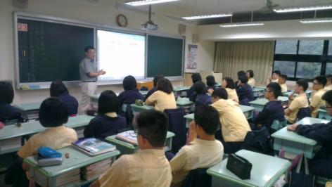 | 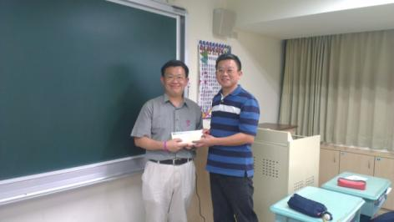
學生認真聽講 | 導師代表班級致謝並致贈紀念品

